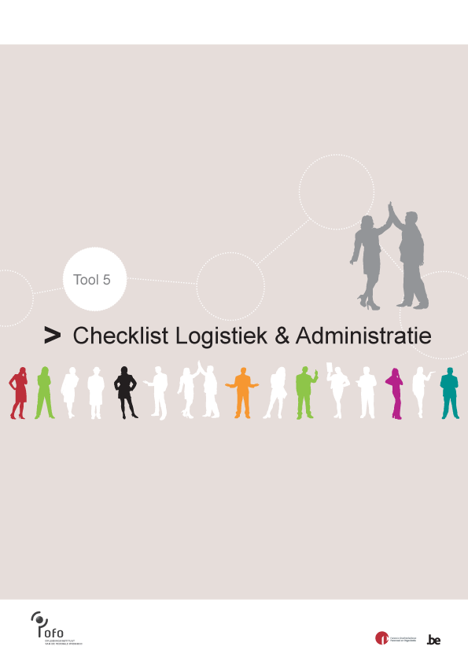

Logistiek
Maak de badges aan (gebouw, cafetaria)
Regel toegangsrechten (gebouw, programma’s, intranet,…)
Richt een werkplek in (bureau, stoel, sleutel,…)
Voorzie een laptop
Creëer een e-mailadres
Voorzie bureaumateriaal

Administratie
Zorg voor een ondertekende stageovereenkomst
Ga na of de verzekering geregeld is in de stageovereenkomst
Zorg voor een ondertekend stagereglement
Maak afspraken over onkosten
Overloop gedragscodes en reglementen
Beheer alle gegevens op een centrale plaats

